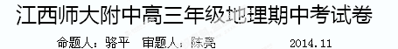
一、选择题：本题共30小题，每小题2分，共60分。在每小题给出的四个选项中。只有一项是符合题目要求的。
右图示意近8年来中国对美国投资总额分布。读图完成1～2题。
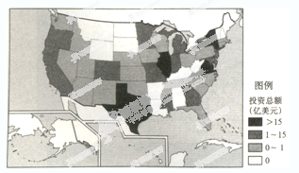
1．中国对美国投资主要分布在( )
A．太平洋及北冰洋沿岸地区[来源:学+科+网]
B．太平洋沿岸地区
C．墨西哥湾沿岸地区
D．五大湖及大西洋沿岸地区
2．影响中国企业到美国投资家电制造业的主要因素是( )
A．政策与市场 B．矿产与技术
C．能源与交通 D．土地与劳动力[来源:学.科.网Z.X.X.K]

读“2010年我国甲、乙、丙、丁四个省级行政区的用水结构图”，回答3～4题。
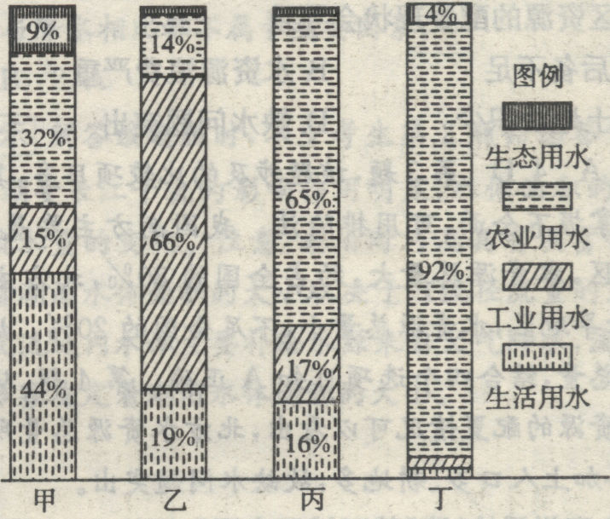

3．甲、乙、丙、丁代表的省级行政区最可能是( )
A.上海、广西、北京、新疆 B.北京、上海、广西、新疆
C.广西、新疆、上海、北京 D．新疆、北京、上海、广西
4．据图，可以判断( )
A.甲生活用水比例高与该地喀斯特地貌广布有关
B.乙地工业用水比例高是由于该地高科技工业发达
C.生态用水比例丙小于丁说明丙地区生态用水量小于丁
D.丁地农业用水比例高于其他三地与丁地干旱的气候有关
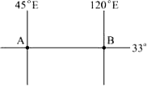
一架飞机在当地时间7月1日5时从旭日东升的A机场起飞，沿纬线向东飞行，一路阳光普照，降落到B机场时正值日落。读图完成5～7题。
5.B点位于我国的( )
A.江苏省 B.安徽省 C.上海市 D.浙江省
6.降落到B机场时的当地时间为( )
A.6月30日11时 B.6月30日19时 C.7月1日11时 D.7月1日19时
7.从A机场到B机场的飞行时间为( )
A.6小时 B.9小时 C.12小时 D.14小时
右图是左图中比拉姆的气温、降水量图。完成8～9题。
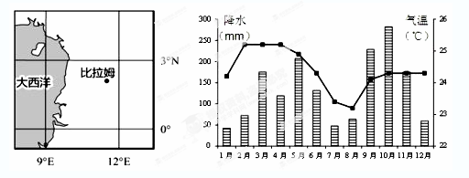
8.每年比拉姆有两个相对多雨期和两个相对少雨期，其影响因素是( )
A.地势 B.洋流 C.人类活动 D.太阳直射点移动
9.由比拉姆向北，随纬度逐渐升高，多雨期与少雨期的变化是( )
A.两个多雨期的时间间隔变长 B.两个少雨期时间间隔变长
C.过渡成一个多雨期和少雨期 D.过渡成一个多雨期两个少雨期
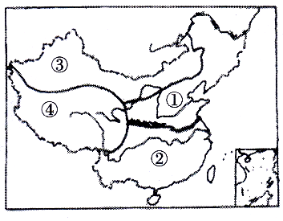
读我国四大地理区域图，完成10～13题。
10.关于①地区与③地区的分界线叙述正确的是（ ）
A.400mm等年降水量线 B.3000m的等高线
C.一月0℃等温线 D.400mm某年等降水量线
11.①地区与②地区的最显著的自然地理差异是（ ）
A.旱地与水田差异 B.森林与草原差异
C.热量差异 D.降水差异[来源:Z#xx#k.Com]
12.关于④地区的地理特征表述不正确的是（ ）
A.城市多分布在河谷地区 B.多大江大河发源，成为我国水资源丰富区
C.世界屋脊，成为太阳能丰富区 D.作物生长期长，单产高
13.沿着陇海——兰新线，最可能看到的景观是（ ）
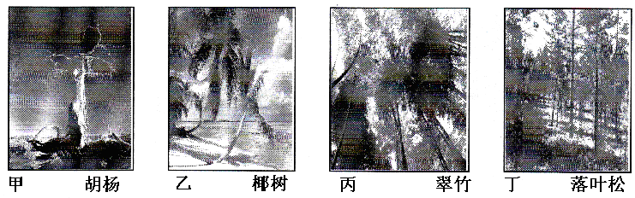

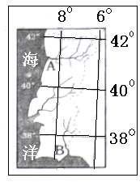
A.甲 B.乙 C.丙 D.丁
栓皮栎的树皮在树干水分较少时采剥，风干后作为制造软木塞的材料。右图是某国示意图，栓皮栎主要生长在该国的南部地区，完成14~16题。
14.该国采剥栓皮栎树皮的最佳季节是（ ）
A.春季 B.夏季 C.秋季 D.冬季
15.关于A河与B河径流量变化的叙述，正确的是（ ）
A.A河汛期出现在夏季，B河汛期出现在冬季
B.两河汛期均出现在夏季
C.两河径流量的变化都较小
D.A河径流量的变化比B河小
16.该国南部沿海地区的植被（ ）
A.亚热带常绿阔叶林 B.为温带落叶阔叶林
C.有耐旱的特征 D.具有耐寒的特征
今年国庆假期，宁波某中学的小梦同学计划乘高铁去北京旅游。右下图为我国部分高铁线路分布示意图，读图完成17~19题
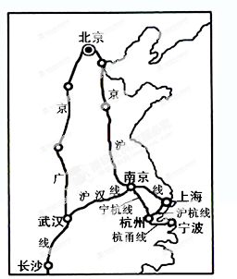

17.小梦此行的高铁线路最可能是（ ）
A.宁杭线-沪汉线—京广线 B.杭甬线-武广线—京广线
C.杭甬线—沪杭线—京沪线 D.杭甬线-宁杭线—京沪线
18.小梦乘坐高铁的途中，可能看到的景观（ ）
A.农民在收割小麦 B.樱花盛开 C.桂花盛开 D.农民收割甜菜
19.近几年，我国铁路已经进入了高铁时代。截止2013年9月26日，中国高铁总里程达到了10463公里，运营里程约占世界高铁运营里程的46%，稳居世界高铁里程榜首。下列关于高铁叙述不正确的是（ ）
A.高铁受自然条件影响小 B.高铁运行速度最快
C.高铁安全、舒适、准点 D.高铁出行方便

读超强台风“天兔”登陆后移动路径图，完成20~21题。[来源:学科网]
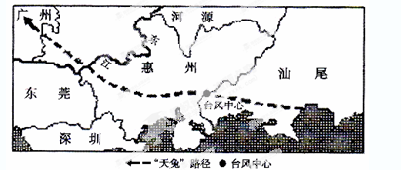

20．有关“天兔”的叙述，不正确的是（ ）
A．图中台风中心位于汕尾与惠州的交界处 B．受本次台风影响最大的是汕尾市
C．深圳、东莞不受本次台风的影响 D.台风运行方向大致由东南向西北
21．台风可能带来的危害有（ ）
①洪涝灾害 ②地质灾害 ③财产损失 ④缓解旱情
A.①②③ B．①③④ C．②③④ D．①②④

下图示意某地区的地貌类型，读图，完成22～23题。
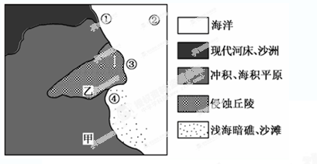
[来源:学.科.网Z.X.X.K]
22．适宜发展海水养殖业的地区是（ ）
A．① B．② C．③ D．④
23．若在甲、乙两地新建居民点，则甲地应特别注意防范（ ）
A．地震破坏 B．滑坡 C．海潮侵袭 D．暴雨
下图是某地气温年较差(单位：℃)图，读图回答24～26题。
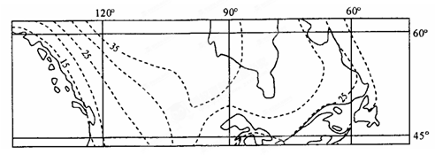

24.关于图示地区气温年较差空间分布的叙述，正确的是（ ）
A.由南向北增大 B.平原地区小，高原、山地大
C.由西向东增大 D.由沿海向内陆、由低纬向高纬增大
25.由图中数据可直接得出的结论是（ ）
A.大陆西岸的降水量多于东岸 B.大陆东岸的森林覆盖率大于内陆
C.大陆西岸的海洋性强于东岸 D.大陆东岸河流结冰期小于内陆
26.与同纬度亚欧大陆比较，该地区气温年较差（ ）[来源:学科网ZXXK]
A.西岸更大，东岸更小 B.东、西两岸均更大
C.西岸更小，东岸更大 D.东、西两岸均更小
读某地图1“气候资料图”和图2“地质剖面图”，完成27～28题。
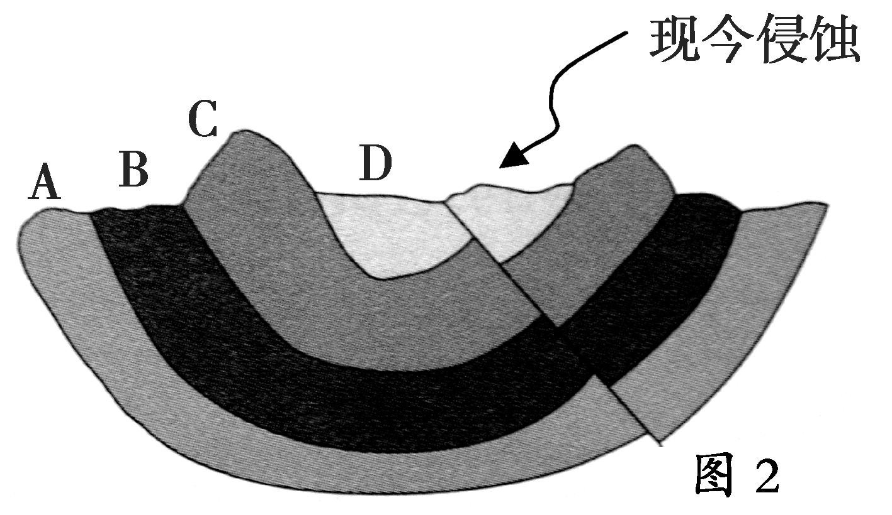
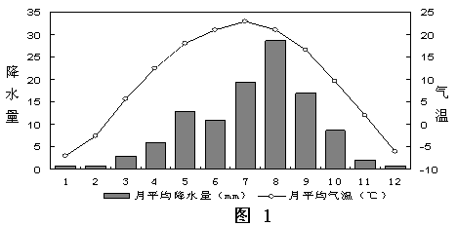

27.据图1可知该地（ ）
A.属温带季风气候 B.冬冷夏热，终年少雨 C.降水量大于蒸发量 D.适宜大面积种植小麦
28.读图2，判断下列说法正确的是（ ）
A.A地层抗物理风化能力最强 B.B地层抗化学风化能力最强
C.C地层抗物理风化能力最强 D.C地层抗化学风化能力最强
下图为某地等高线示意图(单位：米)。读图完成29～30题。
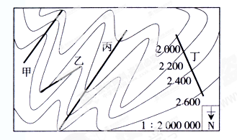
29．图中标注的四条粗线中，最可能为分水岭的是（ ）
A．甲 B．乙 C.丙 D．丁
30．图示区域内河流水系特征最有可能是（ ）
A．呈放射状 B．支流很少 C．汇聚西北 D．干流向东

江西师大附中高三年级地理期中答题卷
二、综合题(共40分)
31．（8分）奥兰治河是南非径流量最大的河流，长2200公里，流域面积97万多平方公里。流域内矿产资源丰富，在金伯利附近死火山通道中发现了金刚石原生矿，并在奥兰治河入海口发现了规模大、品位高的金刚石砂。读奥兰治河流域地形图，完成下列问题。
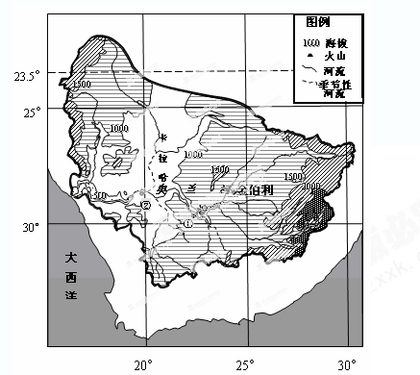

（1）写出奥兰治河干流的流向，并说出判断理由。（2分）

（2）简析图示区域季节性河流的成因。（3分）

（3）简述奥兰治河入海口金刚石砂形成的地质过程。（3分）

32.（17分）根据材料和淮河流域水系图，回答下列问题。
材料一：根据2002年公布的全国遥感普查资料，淮河流域水土流失面积3.08万km2，主要分布在淮河上游的桐柏山区、大别山区等地区。
材料二：据调查测定，淮河流域流失的土壤大部分粒径小于0.5mm，一场暴雨过后，土壤中粒径1.2mm的沙砾增加1.0～3.6%，土壤有机质损失19.5～36.4%。上个世纪80年代山丘区农耕地每公顷施用的化肥仅十几公斤，现在为了维持产量每公顷施用的化肥为五百公斤左右。
材料三：淮河流域水系图

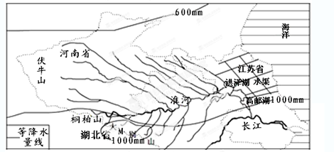

（1）据图写出淮河干流流经的省份和注入我国海域的名称。（2分）

（2）据图说明淮河流域降水量的分布特点。分析M地形成降水峰值中心的原因（5分）。

（3）根据材料二和所学知识简述淮河流域严重的水土流失对当地土壤和水文的影响（5分）。

（4）根据材料三从上、下游和南、北两岸角度比较淮河水系的特点（5分）。
33.(15分)阅读图文资料，完成下列要求
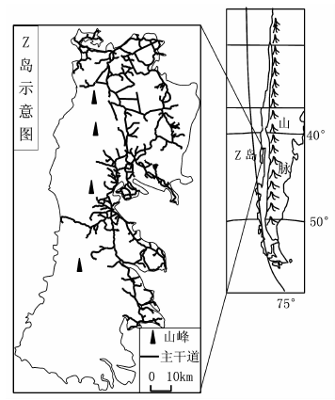
材料一:Z为世界旅游名岛，岛上居民采用古老的传统生产方式种植200多种本地土豆。Z岛农业系统因土豆遗传资源的多样性和种植方式的独特性被列为全球重要农业文化遗产。
材料二:土豆为喜光作物，要求地温较稳定;喜水分多且透气性好的土壤;宜施有机肥;忌渍水。
(1)根据土豆生长习性推断Z岛土豆主要种植区的位置，并说明你的理由。(4分)

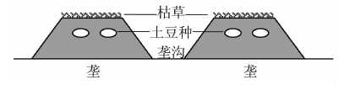
材料三:将土壤堆高起垄，于垄中播种土豆，再覆盖枯草。这是Z岛传统种植土豆的方法。如下图所示
(2)分析Z岛传统种植方式对土豆生长条件的改善作用。(4分)

材料四:近年来，Z岛有居民购买农业机械，为发展土豆制品产业而大面积种植单一品种的土豆。
(3)你是否赞同Z岛大规模发展土豆制品产业，请说明理由。(7分)
